2021年12月8日

団委員長 各 位
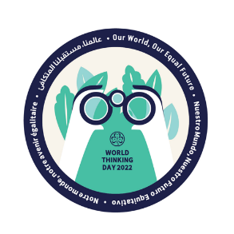
（一社）ガールスカウト愛知県連盟
連盟長 森 幸 子
指導者委員長 杦 本 晴 美

2022年ワールドシンキングデイ成人のつどいのお知らせ

2022年から2024年までのワールドシンキングデイのテーマは、「私たちの世界、私たちの未来」です。今年のワールドシンキングデイは、ガールガイドとガールスカウトが「環境への配慮を先導する人」になるための3年間の最初の年です。
「ワールドシンキングデイ2022」のテーマは、『私たちの世界、私たちの平等な未来～環境問題とジェンダーの平等～』です。世界中の少女と若い女性が環境問題によって受けている影響を理解し、より良い世界になるために声を上げ、行動を起こしていくことを目指します。

記

1．日時 2022年2月6日（日）13：00～15：00（12：45より入室可）
2．実施方法 Zoom
3．内容 第一部 テーマに沿った研修
第二部 ティーパーティ
4．参加費 1000円程度（ティーパーティのお菓子をお届けします）
5．申し込み 1月団発送でご案内します。
以上

